Jaarverslag 2024

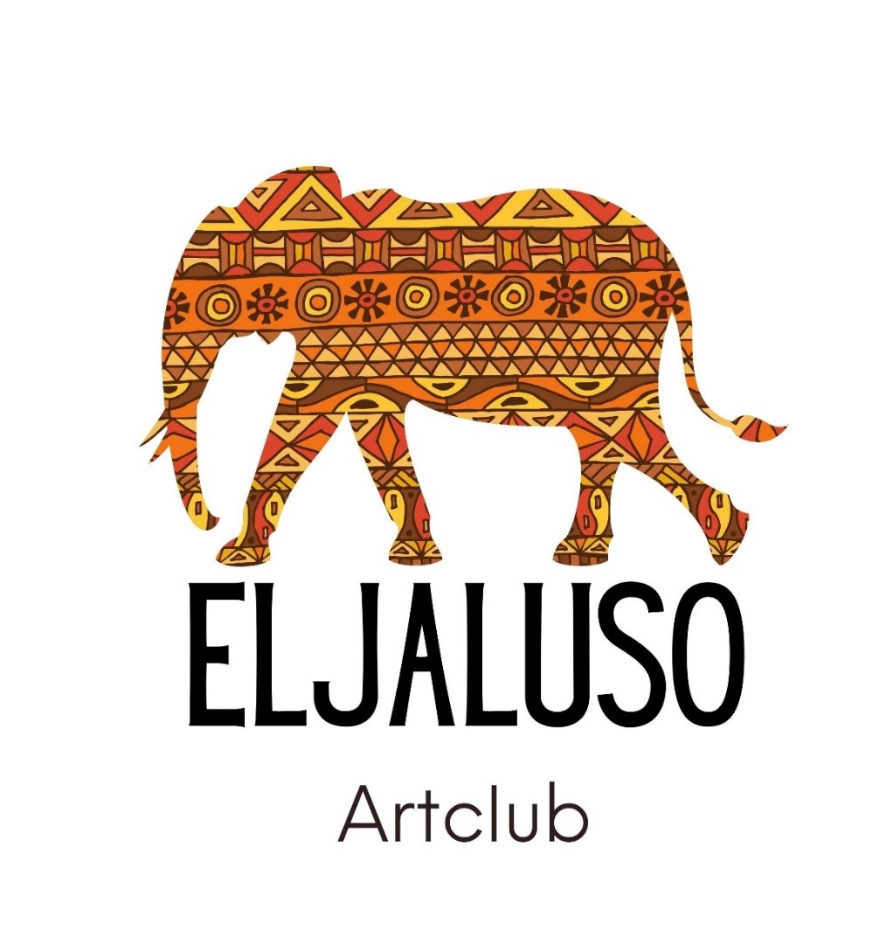

Sophiastraat 23

5671 XJ Nuenen

[www.eljaluso.com](http://www.eljaluso.com)

[info@eljaluso.com](mailto:info@eljaluso.com)

KvK: 83062866

RSIN: 862711435

Opgericht: 11-6-2021

**Voorwoord**

Na de start van Eljaluso in 2021 was de reis eind 2022 naar Livingstone een groot succes. Bij twee basisscholen hebben we creatieve lessen kunnen geven en met de scholen een plan gemaakt voor het voortzetten van de lessen door de leerkrachten. De leerkrachten waren enthousiast en gaven aan dat het een groot succes was; ‘Eljaluso maakt de school groter en mooier”! De scholen (Nekacheya School en Linda Community School) zijn in 2023 enthousiast verder gegaan met het geven van art-lessen. Eljaluso heeft hen daarbij kunnen ondersteunen met extra materialen en gelden. In 2024 hebben we dit verder voortgezet!

2024 stond ook in het teken van contacten leggen met een drietal nieuwe scholen in Livingstone die heel graag wilden aansluiten. Dat is gelukt! De komende jaren willen we ons blijven richten op deze vijf scholen. In november zijn we weer afgereisd naar Zambia om materialen te brengen, lessen te geven en Eljaluso op de nieuwe scholen op te starten. Voorafgaand aan de reis zijn in Nederland veel materialen gekocht en zijn er nieuwe leskaarten gemaakt om mee te nemen naar de scholen.

**Reis naar Livingstone**

Van 26 oktober t/m 22 november zijn we in Livingstone geweest.

De eerste week van ons bezoek is vooral gericht geweest op het weer bezoeken van Linda Community School en Nekacheya School, en het kennismaken met de nieuwe scholen. Nieuw aangesloten zijn: Mwami Trust School (in Mulala, dorpje net buiten Livingstone), Xavier Community School (Livingstone) en Elicicy (Livingstone). Deze scholen hebben ongeveer 150/200 leerlingen. Op Xavier Community School hadden we bij onze eerder reis al enkele proeflesjes gegeven. In deze week hebben we afspraken gemaakt over de lessen.

In de daaropvolgende weken hebben we op de nieuwe scholen aan alle klassen twee keer een les kunnen geven (ongeveer vier dagen op elke school). Ook op Linda Community School en Nekacheya hebben we les gegeven aan een aantal klassen. Bij Linda community hebben we aan vier klassen les mogen geven. Bij Nekacheya hebben we ons gericht op de nieuwe locatie waar grade 3 en hoger les krijgen. Ook daar hebben we vier klassen les gegeven.

Al met al hebben ongeveer 750 kinderen over de weken een handvaardigheids-les gehad (en de meesten twee keer). Waar we ons vorige keer nog gericht hebben op de klassen vanaf grade 3, hebben we nu ook de kleuters en peuters (babyclass/ preschool) een lesje gegeven.

Naast het geven van lessen hebben we veel materialen ingekocht. De drie nieuwe scholen hebben we voorzien van een goed gevulde kist met materialen. Ook zijn de kisten op Linda Community School en Nekacheya aangevuld.

Ook dit keer is tijdens de lessen aandacht besteed aan 'teach the teacher': veel leerkrachten hebben zelf met de lessen meegedaan of hebben ondersteund bij het lesgeven. Tijdens ons bezoek vernamen we dat de overheid van Zambia steeds meer aandacht heeft voor creatieve lessen op scholen. De overheid ziet ook steeds meer dat creatief met de handen werken ook het hoofdleren kan ondersteunen. Op Linda Community School is in 2024 vanuit de overheid een art-teacher aangesteld.

Tijdens ons verblijf zijn we (verder) op zoek gegaan naar lokale mogelijkheden om de scholen praktisch te blijven voorzien van materialen. De stichting heeft contact gelegd met een art-shop in Lusaka die verf voor kinderen maakt. Voorafgaand aan ons bezoek is daar een bestelling geplaatst die tijdens ons verblijf is bezorgd in Livingstone. Verder hebben we afspraken gemaakt met Bhukhans, een winkel in Livingstone voor o.a. schoolspullen. Vanuit Nederland kunnen we daar een order neerleggen, die de scholen dan bij de winkel op kunnen gaan halen. We willen dit twee keer per jaar voor de scholen gaan verzorgen.

Naast de lessen en het verzorgen van materialen heeft de stichting handwerk (stoffen vlaggenlijnen, tassen) laten maken door de vrouwen van Tiyese Craft Initiative, met het doel deze in 2025 in Nederland te kunnen verkopen t.b.v. Eljaluso.

**Verdere activiteiten**

Ten behoeve van het verwerven van donaties en het voorbereiden van de reis naar Zambia waren er de volgende activiteiten:

* Statiegeld acties bij supermarkten in Nuenen en Princenhage.
* Koningsdag verkoop spullen op de vrijmarkt Nuenen.
* Contacten wereldwinkel m.b.t. verkoop van handwerk uit Livingstone.
* Collecte busje slijterij Nuenen.
* Contact donatie materialen Heutink.
* Folders laten drukken voor promotie.
* Koop materialen.
* Leskaarten laten drukken voor nieuwe scholen.
* Website regelmatig aangevuld met nieuws en foto’s en filmpjes van de door de leerkrachten gegeven lessen. Enkele stukjes in Engels toegevoegd.

Afbeelding met tekst, Lettertype, schermopname, Parallel

Door AI gegenereerde inhoud is mogelijk onjuist.

**Algemene toelichting Eljaluso**

Eljaluso streeft ernaar dat creatieve lessen een onderdeel gaan worden van het bestaande lesprogramma op basisscholen in Livingstone (Zambia) en hoopt met het verzorgen van materialen en lessen hiertoe bij te kunnen dragen.

Met het geven en ondersteunen van creatieve lessen wil de stichting de expressieve, schoolse en emotionele ontwikkeling van kinderen in Zambia stimuleren. We willen kinderen hun talenten op creatief gebied laten ontdekken, zowel individueel als in samenwerking met andere kinderen. Door te werken met diverse materialen kunnen er nieuwe vaardigheden geoefend worden en vinden de kinderen mogelijk ook nieuwe talenten en passies. Plezier bij het maken van de opdrachten staat voorop.

Fijne motoriek, oog-hand coördinatie en ruimtelijk inzicht zullen tijdens het maken van de opdrachten impliciet aangesproken worden. Deze vaardigheden zijn van belang bij de ontwikkeling van schoolse vaardigheden zoals schrijven en rekenen, maar ook bij vaardigheden die belangrijk kunnen zijn in het latere beroepsonderwijs. Tijdens creatieve lessen worden deze vaardigheden op een speelse en ontspannen manier geoefend.